OA 1 | 3. Encierra todos los múltiplos de 5 de la tabla.  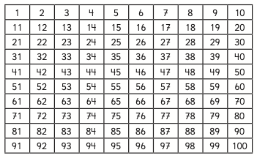 | 6° Básico  Tomo 1  Capítulo 7  Múltiplos de 5.

